Notulen 30e vergadering DARES GR15
Datum: woensdag 15 juli 2015.
Locatie: Brandweerkazerne Gooimeerlaan 25, 2317 JZ Leiden.

Aanwezig:
Johan Wiegel (PD1WGL), Bert Trumpie (PC4Y), Piet Kort (PA11245), Edwin Aangeenbrug (PD2EDW), Henk Kranenburg (PE1PYZ), Aad van den Nieuwendijk (PA11137), Hans Rijpma (PA7ADA), Remco Hopman (PE0WRH), Aad Onderwater (PE2OND), Wim Visch (PG9W), en Jan Pieter Kraaijer (PC0KR) – notulen.

Afwezig:
Martijn Steenbeek (PD2MST), Rini Lurling (PD2TAZ), Edwin Edeling (PD5EE), Ad Clemens, Jan van den Berg, Frank Nijs (PC7C), Henk Hilgersum (PD2HI).

1. Ontvangst & Opening
De aanwezigen worden welkom geheten door Aad Onderwater bij de 30e DARES regiovergadering. Ter ere van de verjaardag van Remco Hopman zijn er diverse smaken vlaai. Alsnog van harte gefeliciteerd!

Agenda
Agenda
1. Ontvangst & Opening;
2. Vaststellen notulen vorige vergadering (13 mei jl.);
3. Actiepunten;
4. Mededelingen van de regiocoördinator;
5. Rapportage Werkgroepen;
a. Training & Opleiding (Bert Trumpie/Martijn Steenbeek);
b. SIGCO opdrachtomschrijving (Jan Pieter Kraaijer);
c. PR: Dares Kleding
Veiligheidsdag Hardenberg 15 augustus;
6. Rondvraag;
7. Datum en locatie volgende vergadering(en);
8. Sluiting;

2. Vaststellen notulen vorige vergadering
Notulen van 13 mei 2015 zijn besproken, daar waar nodig aangepast en akkoord bevonden en daarmee vastgesteld als definitief. Deze zal door Martijn Steenbeek op de DARES R15 site geplaatst worden.

3. Actiepunten (behandeld, aangepast of afgevoerd)
Zie ook bij de actiepunten.
28_04 Wat is de formele status van het elektronische berichtenformulier voor Winlink? Door de overstap naar RMS Express zijn de ontwikkelingen gestopt. Binnen RMS Express zijn er ook standaard formulieren te definiëren, maar voor ARES of DARES is nog niets.

4. Mededelingen van de regiocoördinator
- Bunkerinfra (DataProtector) is failliet. Wim Visch doet een kort verslag van de situatie. De bunker en mast zijn gescheiden object op de lap grond is een eigen juridische eenheid. Wim Visch heeft telefonisch met de curator gesproken. Alle roerende goederen zijn in veiligheid gesteld. KPN zit er namelijk met Digitenne apparatuur. Tele2 wil ook een aantal straalverbindingen in de mast hebben. Verder is het afwachten. Alle apparatuur is voorlopig veiliggesteld.
- Alarmering alternatieven is ook besproken binnen het DARES bestuur. P2000 gaat totaal veranderen. CAP codes zijn gewoon verwijderd. Via de 5 meldkamers is wel iets te regelen, maar dat is niet meer landelijk. Binnen de eigen regio een Whatsapp groep instellen. 1 groep voor de RC’s en 1 groep voor de deelnemers. Wat voor de deelnemers die geen Smartphone hebben? Daarvoor stelt Aad Onderwater voor om tevens SMS te gebruiken en wij hebben natuurlijk nog de 145.500 of 145.400 MHz als oplossing om elkaar te bereiken.

- Publicatie in de Electron van juli 2015 is een stuk gepubliceerd over de noodcommunicatie rond Nepal. Dat is bij DARES bestuur (en enkele deelnemers) in het verkeerde keelgat geschoten. Wim Visch geeft aan dat het feitelijk onjuistheden bevat. Het is onduidelijk of er namens DARES nog op gereageerd gaat worden richting Veron.

5. Rapportage Werkgroepen
a. Training & Opleiding (Bert Trumpie/Martijn Steenbeek);
FRN oefening voor de multi path communicatie (Remco Hopman methode) is over de vakantieperiode getild.
Bert Trumpie zegt in het kader van training dat Johan en Piet nog geen DARES examen gedaan hebben. Hiervoor wordt de datum van 16 september geprikt. Aad Onderwater en Wim Visch zullen namens DARES de examencommissie vormen. Aanvang 19:00 uur, voor de regiovergadering.

b. SIGCO (Jan Pieter Kraaijer);
Na het bezoek aan het bestuur op 1 juni jl., heeft het bestuur aan de werkgroep gevraagd om een opdrachtomschrijving te maken. Deze is als bijlage toegevoegd.
Op 14 juli heeft Ton Gielen als volgt gereageerd:
Beste Jan-Pieter,
Tijdens onze DARES bestuur away day hebben we intensief bekeken hoe we het SIGCO team concept het best kunnen invoeren.
Daarbij in acht genomen wat de opgedane ervaringen zijn tijdens de aller eerste rondgangen langs de regio’s.
Daaruit bleek dat er een wereld is van definiëren en ontwerpen, en de wereld van acceptatie en deelname. Change management is hier de centrale methodiek, met daarbij kennis van de locale deelnemers.
Het bestuur heeft daarom gekozen dat de invoer via de RC zal gaan lopen. De rol die wij zien voor jouw persoon is het bewaken van het concept en centrale voortgangsrapportage. Ook eventuele aanpassingen aan het concept willen we ook graag centraal houden.
Dus programma management via jouw persoon, en lokaal project management via de RC. Deze zal dus ook de locale rekrutering en selectie uitvoeren. Alhoewel ik woorden als selectie en sollicitatie niet wil gebruiken.
Vertrouwend dat jij je kunt vinden in dit concept, verzoek ik je om voor de regio's een globale planning op te zetten, en de deliverables voor de RC's te definiëren.

met vriendelijke groet
Ton Gielen
PA1TGI
Voorzitter Bestuur Stichting DARES
M: 0653410632

Vanuit deze benadering vraagt Jan Pieter Kraaijer enkele heroverwegingen omdat:

1) Door de keuze om de implementatie te decentraliseren lopen wij het risico dat iedere regio de eigen interpretatie van SIGCO gaat implementeren. Dit proces bij te sturen vraagt veel inspanning van ondergetekende als houder van het gedachtegoed. Immers zouden wij eerst de RC’s moeten richten in de theoretische kaders van SIGCO.
2) Om een programma model te introduceren vraagt dit (nog meer) sterke communicatie vanuit het bestuur over de gewenste doelen en hoe die te realiseren. Anders gebeurt zeker hetgeen onder 1) genoemd. Zelfs als ik een rondje langs alle velden zou maken, is het nog van belang dat de RC’s zich ook goed bewust zijn van hun taak in het geheel. Natuurlijk helpt de definitie van producten daarbij, maar vraag maar aan een man en een vrouw hoe zeegroen en cyclaam eruit zien.
3) Door de decentrale benadering zal het moeilijker worden om SIGCO teams samen te stellen op basis van beschikbaarheid. Immers is er interregionaal weinig tot niet samengewerkt. Het kan zijn dat de “landelijke” inzetbaarheid als eis losgelaten wordt, maar we moeten wel ergens borgen wat de juiste kwaliteitsnorm wordt voor een SIGCO. Het laatste wat ik zou willen zien is een eenkoppige SIGCO omdat er binnen de regio niemand anders beschikbaar is.

Ondertussen zal Jan Pieter Kraaijer nadenken over de implementatie via de RC’s en welke stappen daarin genomen kunnen en moeten genomen worden.

d. PR: Vooruitzichten en verwachtingen;
Eindelijk is er dan de DARES kleding. De geïnteresseerden kunnen dat bestellen via Aad Onderwater die een inlogcode heeft voor de website van www.sisa.nl .
De volgende variaties zijn verkrijgbaar:
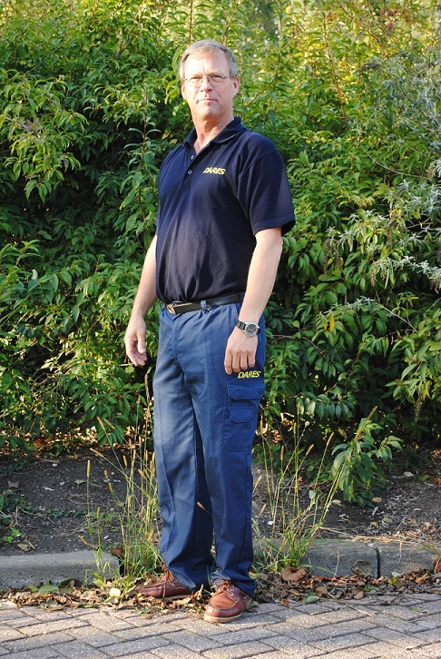
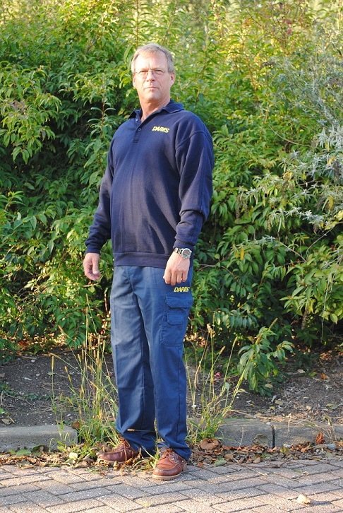
Een broek, polo en sweater met DARES opschrift voor de prijs van: € 59,68.
Een signaal hesje kost € 8,62.
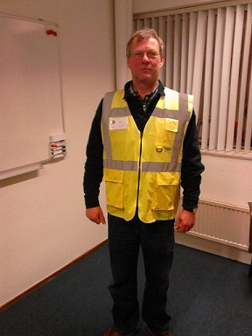

Er worden 7 setjes besteld, en 2 signaal hesjes. Alle betalingen en leveringen via Aad Onderwater te Wateringen: NL10ABNA0565912445.

6. Rondvraag
Johan Wiegel: geen.
Edwin Aangeenbrug: geen.
Aad van den Nieuwendijk: geen.
Henk Kranenburg: geen.
Hans Rijpma: geen.
Remco Hopman: geen.
Martijn Steenbeek: geen.
Aad Onderwater: geen.
Wim Visch: geen.
Bert Trumpie: geen.
Piet Kort: geen.
Jan Pieter Kraaijer: geen.

7. Datum en locatie volgende vergadering(en)
Vergaderdatums 2015:
Veron Catharinaland 189, 2591 CK Den Haag | Brandweerkazerne Gooimeerlaan 25, 2317 JZ Leiden
DINSDAG: | WOENSDAG:
9 juni 2015
 | 15 juli 2015
11 augustus 2015
 | 16 september 2015
13 oktober 2015
 | 11 november 2015
8 december 2015

8. Sluiting
Om 22:06 uur wordt de vergadering beëindigd door Jan Pieter Kraaijer.

Actielijst
Actie nr | Actie | Actiehouder | Planning gereed
29_01 | DARES koffers prepareren zodat deze bruikbaar worden en blijven. Blijft staan | Hans Rijpma | 9 juni 2015
29_02 | Navragen stand van zaken RMS ATOV bij Hans Vreeswijk  Blijft liggen (bunker infra is failliet en de ATOV is gebonden binnen 1 km) | Wim Visch | 9 juni 2015
29_03 | DARES digitale werkgroep zoekt deelnemers die mee kunnen testen aan de diverse ontwikkelingen rond Winlink. blijft staan | Ieder | 9 juni 2015
29_04 | De thema avond van 9 juni staat in het teken van delen van antenne zelfbouw ervaringen. Degene die iets willen delen, melden zich aan bij Aad van den Nieuwendijk. | Ieder | 9 juni 2015
29_05 | Rondleiding in de Yp. Ieder die interesse heeft een mail sturen naar Aad Onderwater. | Ieder | 9 juni 2015
29_06 | Veiligheidsdag 15 augustus Hardenberg. Bij interesse voor deelname contact opnemen met Henk-Jan Kienhuis henkjan.kienhuis@gmail.com. | Ieder | 9 juni 2015
29_07 | Nader onderzoek naar de alarmeringsmogelijkheden (anders dan pager of What’s app groepen) | Aad Onderwater | 9 juni 2015
28_03 | Uitnodigen de RC’s en deelnemers voor 30 mei Meet & Greet in Leiden. Catering vragen bij Wim Visch. | Jan Pieter Kraaijer | 30 mei ‘15
28_04 | Wat is de formele status van het elektronische berichtenformulier voor Winlink? Navragen op het landelijk overleg van 9 mei. | Jan Pieter Kraaijer | 9 mei ‘15
26_01 | Toegangsregeling DRCC -> ’s avonds pasje nodig  Aad Onderwater heeft Hans Baardscheer gevraagd om 2 extra passen. Hr. Lenferink gaat daar over volgens Wim Visch. | Aad Onderwater | 9 juni 2015
26_02 | Wie kan een mooi afko bedenken voor de rol van Oefen Leider? OL is verwarrend voor de VR. Navraag doen wat de officiële afkorting is van de GHOR. OTO | Martijn | 14 april 2015
26_05 | 13 oktober Digimodes naast Winlink (Easy Pal, NBEMS, …) (Actiehouder Martijn Steenbeek) | Martijn Steenbeek | 9 september 2015
26_06 | FRN en reguliere veldoefeningen dienen nog gepland te worden (in overleg met Martijn). Datum prikkertje doen … | Martijn Steenbeek | 9 juni 2015
26_07 | Remco Hopman presenteert zijn multi frequentie protocol bij inzet van meerdere veldposten. Voorstel om dat een keer uit te proberen via FRN met meerdere kanalen. Vraag van Aad wie dit gaat opzetten tot een goede oefening in samenspraak met Hans Vreeswijk voor de indeling in FRN.  Eerst helemaal uitschrijven om de voetangels er uit te halen. Actie Aad.  Uitproberen tijdens een FRN oefening, combineren met 26_06 | Aad Onderwater | 9 juni 2015
24_01 | Kan de meldkamer van Den Haag de P2000 signalering overnemen? Informeren bij Hans Baardscheer.  CAP code 1500899 wordt geregistreerd door Erwin Verhart voor DARES R15/16 -> 13/5 Dares staat in het systeem (Martijn heeft dit laten testen.) Nu nog de pagers herprogrammeren | Wim Visch | 10 februari 2015

Afspraken en algemene zaken
Afspraak nr | Afspraak | Eigenaar | Actief tot
A_001 | IEDERE dinsdag rond 20:00 uur een DARES R15 ronde op 1e optie PI3RAZ, 2e 145.400 MHz, 3e optie FRN oproepkanaal;  Tweede dinsdag van de maand locator contest, dan is optie 2 geen optie. | Aad Onderwater | December 2015
A_002 | Kopij aanleveren voor de R15 nieuwsbrief aan Edwin Aangeenbrug. (15 maart, 15 juni, 15 september, 15 december.) | Allen | December 2015
A_004 | Evenementen op de kalender zetten om te bespreken in het maandelijks overleg voorstellen voor oefeningen of evenementen kunnen worden ingediend bij Aad Onderwater. | Allen | December 2015
A_005 | Oproep voor leden die actief PR willen bedrijven in de vorm van het geven van presentaties. Aanmelden bij Aad Onderwater. | Allen | December 2015
A_006 | Heeft iedereen een inlognaam voor de DARES R15/16? Aanvragen via Henk Hilgersum. | Allen | December 2015
A_007 | CV invullen (voor hen die dat willen) en opsturen naar Aad Onderwater | Allen | December 2015

